  Startseite  Informationsseite  Haupt-Menü |   Zusammenstellung wichtiger Rechtsakte der Europäischen Union  Aktuelle Informationen zu europäisch harmonisierten Spezifikationen
 | Diese Anwendung richtet sich ausschließlich an Unternehmen (gewerblicher Kontext). |  |  | 
 | Die Inhalte werden fortlaufend angepasst.
 | Elektrische Betriebsmittel  Elektronische Produkte | Impressum & Rechtliches | Datenschutz
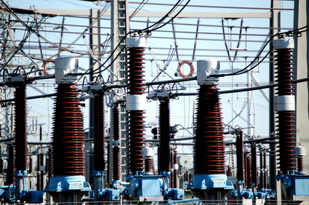 |  | Niederspannungsgeräte

Rechtsvorschriften
LINK
Richtlinie 2014/35/EU des Europäischen Parlaments und des Rates vom 26. Februar 2014 zur Harmonisierung der Rechtsvorschriften der Mitgliedstaaten über die Bereitstellung elektrischer Betriebsmittel zur Verwendung innerhalb bestimmter Spannungsgrenzen auf dem Markt

Konsolidierte Fassungen
vom …

Nachfolge-Rechtsvorschriften; vorgeschlagene Änderungen; Fristen
—

Nationale Gesetzgebung in Deutschland
LINK
Erste Verordnung zum Produktsicherheitsgesetz

Leitlinien; Umsetzungshilfen; Informationen
LINK
…
LINK
…
LINK
…

Harmonisierte Europäische Dokumente (Normen, Spezifikationen, Regeln, etc.)
Basisliste
Durchführungsbeschlüsse
...  ...  ... | ...  ...
Link zur konsolidierten Liste (informativ): PDF (xx.yy.zzzz) EXCEL (xx.yy.zzzz)
Weitere Informationen: LINK
Alle früheren Dokumente, die vor dem aktuellen Durchführungsbeschluss veröffentlicht wurden, verbleiben hier zunächst zur Information.
Basisliste
...  ...  ... | ...  ...

Weitere Erläuterungen und Besonderheiten
—

